Wersja 4.16U

- Dodano możliwość dodania do umowy informacji o komorniku u którego znajduje się dana umowa. Wskazanie komornika odbywa się poprzez wybór z listy dostępnych komorników.

- Dodano możliwość filtrowania umów po komornikach

- Dodano możliwość konfigurowania wyglądu ekranu „Umowy info”
Określenie kolumn jakie mają się pojawić w opcji umowy info odbywa się w opcji „Baza->Konfiguracja „ opcja „Wygląd ekranu Umowy ekranu umowy info”

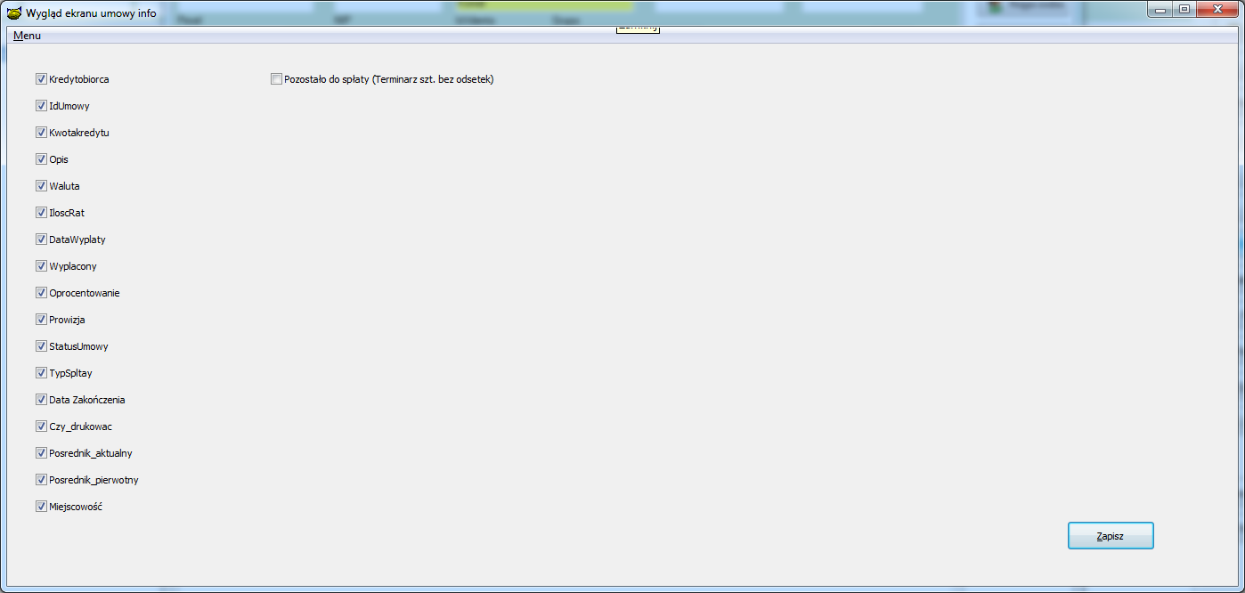

- Umożliwiono konfigurowanie jakie dane mają się znaleźć w przeglądaniu opcji zaległości
Ekran ten można konfigurować w opcji baza->Konfiguracja

Dodatkowo umożliwiono sortowanie danych umieszczonych w raporcie zaległości. Sortowanie odbywa się poprzez dwukrotne kliknięcie w tytuł – nazwę kolumny.

- Umożliwiono zmianę sposobu wyliczania odsetek dla umowy w trakcie trwania umowy np. z metody 360/360 na 365/365

- Dodano możliwość zapisywania przeznaczenia BGK dla umowy pożyczkowej. Aby umożliwić zapisywanie przeznaczenia BGK do umowy należy

- Włączyć dla produktu możliwość dopisywania przeznaczenia BGK opcji „Baza->Słowniki->Produkty-> pożyczki/poręczenia”
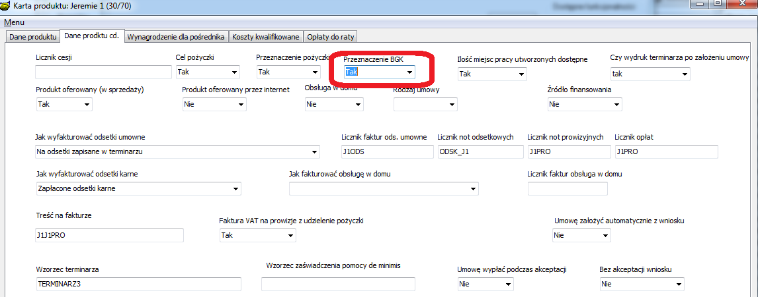

- Zdefiniować słownik BGK opcja „Baza->Słowniki->Przeznaczenie BGK”
- Podczas zakładania nowej umowy opcji Nowa umowa pojawi się nowe pole do uzupełnienia.
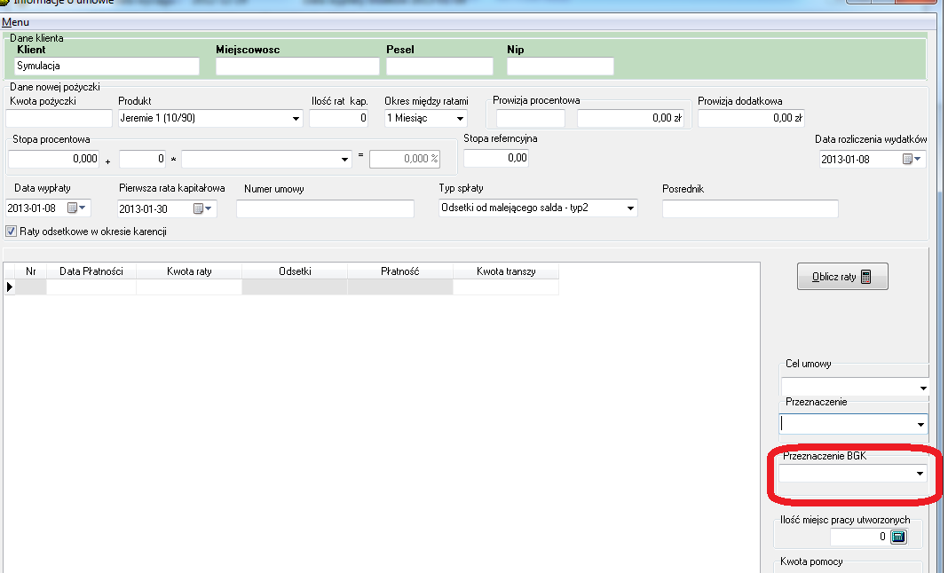

- Dodano klawisz „Ustawienia globalne” w opcji Umowy info -> prawy klawisz myszki ->rejestr aneks spłat” umożliwiający przywrócenie ustawień globalnych kolejności spłat

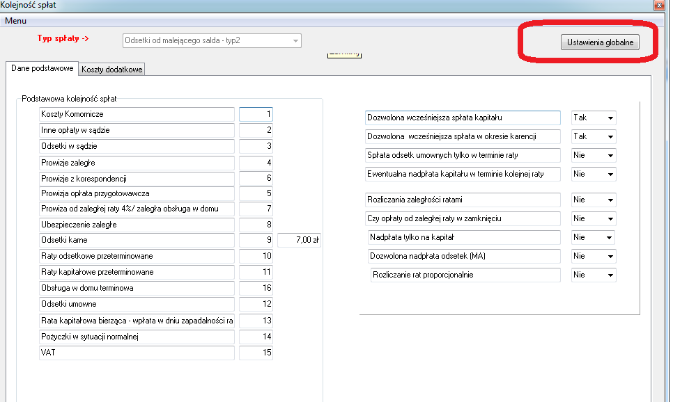.

- Dodano parametr pozwalający na wykonanie prewencyjnego zamknięcia dnia przy spłacie pożyczki. Parametr na Tak powinien ustawić każdy fundusz pracujący na bazie lokalnej. W wyniku działania opcji system nieco zwolni przyjmowanie spłat. Jednak będzie chronił przed wykonaniem błędów w wyniku ewentualnych korekt. Wykonywanych przez operatora.

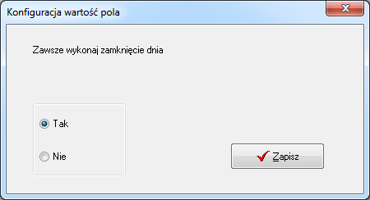

- Rozbudowano możliwość konfigurowania raportu spłat o dodatkową kolumnę „Numer w systemie FK”
- Usunięto opcje „Umowy info -> prawy klawisz myszki -> Operacje księgowe -> Spłata z nadpłaty”

Spłata z nadpłaty można obecnie wykonać stosując opcje spłata tak samo jak przyjęcie spłaty z banku, czy kasy.
Aby wykonać spłatę z Nadpłaty należy wskazać sposób wpłaty „Nadpłata” i w opcji „Kwota wpłaty klienta” podać wartość jaką chcemy spłacić pobierając środki z konta Nadpłata

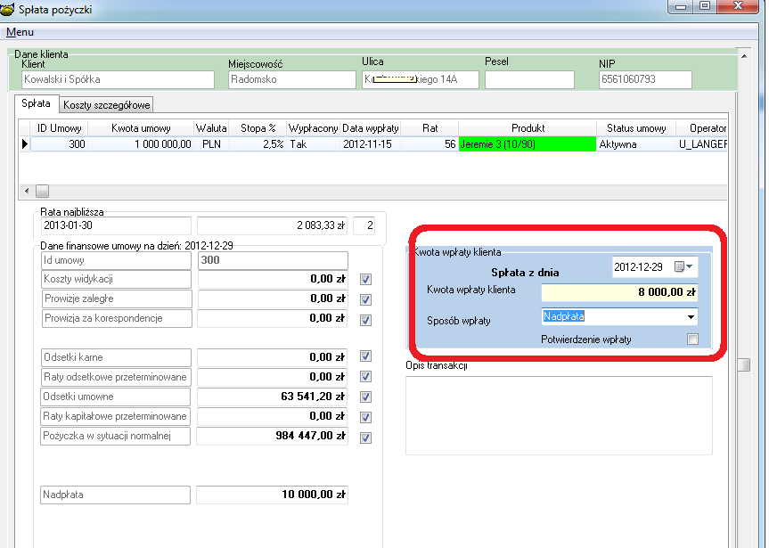

- Odnośnie stworzenia dodatkowych 15 nowych kosztów utworzono do nich następujące znaczniki:

- Znaczniki przedstawiające kwoty nowych dodatkowych kosztów

[KOSZT_TYP1]
[KOSZT_TYP2]
[KOSZT_TYP3]
[KOSZT_TYP4]
[KOSZT_TYP5]
[KOSZT_TYP6]
[KOSZT_TYP7]
[KOSZT_TYP8]
[KOSZT_TYP9]
[KOSZT_TYP10]
[KOSZT_TYP11]
[KOSZT_TYP12]
[KOSZT_TYP13]
[KOSZT_TYP14]
[KOSZT_TYP15]

- Znaczniki odzwierciedlające zdefiniowane przez użytkownika nazwy nowych kosztów
[KOSZT_TYP1]
[KOSZT_TYP2]
[KOSZT_TYP3]
[KOSZT_TYP4]
[KOSZT_TYP5]
[KOSZT_TYP6]
[KOSZT_TYP7]
[KOSZT_TYP8]
[KOSZT_TYP9]
[KOSZT_TYP10]
[KOSZT_TYP11]
[KOSZT_TYP12]
[KOSZT_TYP13]
[KOSZT_TYP14]
[KOSZT_TYP15]

- W Hurtowni danych w zakładce Warunki znaczniki dodano alternatywne opcje analizy danych przy filtrowaniu znaczników

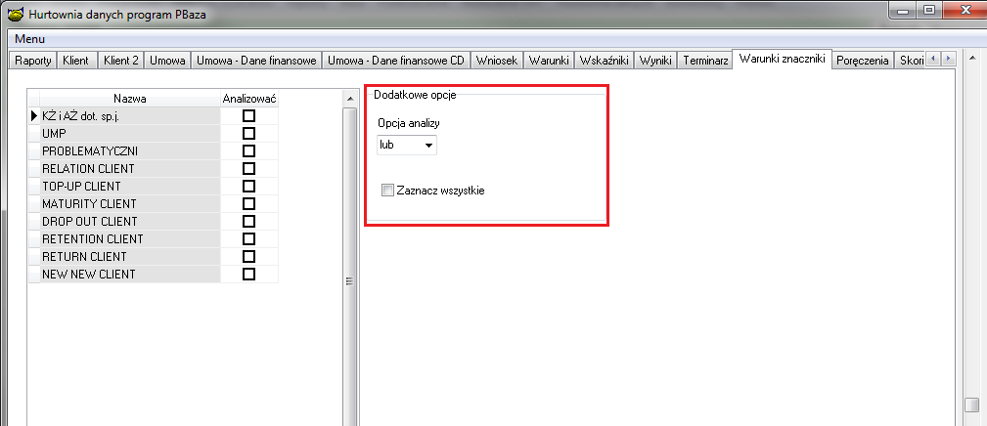

Do wyboru mamy:
- Lub – analiza zostanie przeprowadzona wśród umów, które posiadają jeden z zaznaczonych znaczników (ten lub ten)
- I – analiza umów, które mają dopisane wszystkie zaznaczone znaczniki ( i ten i ten…)

Ponadto dodano przycisk Zaznacz wszystkie (zaznacza wszystkie znaczniki na liście)

- Dodano dodatkową kolumnę w hurtowni danych w zakładce Umowa
W dane kolumnie zostaną wyświetlone wszystkie znaczników spośród tych farmingu dołączonych do danej umowy lub klienta.
Znaczniki farmingu zostały opisane we wcześniejszej wersji pbazy.
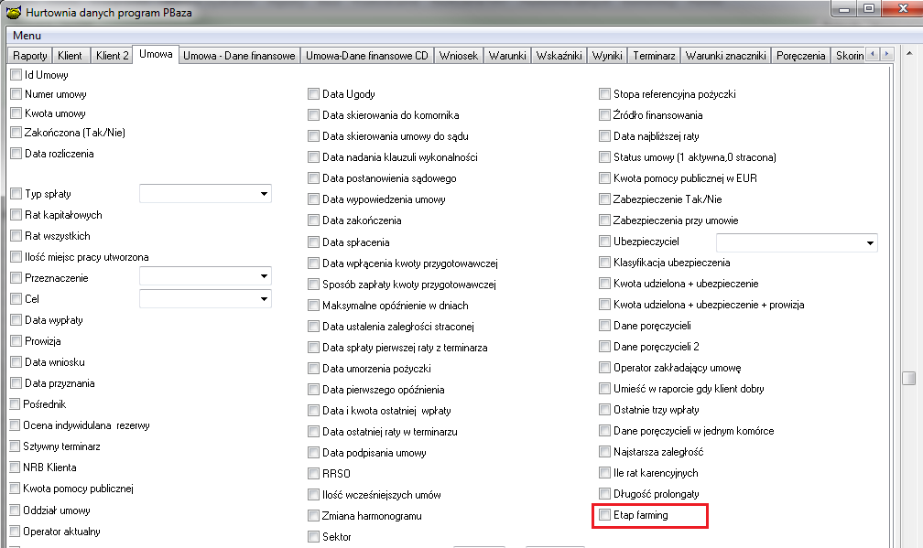

- W rozliczeniu VAT w zakładce VAT Sprzedaż pod prawym przyciskiem myszy dodano możliwość druku kopert dla zaznaczonych klientów.
UWAGA ! Druk kopert odbywa się automatycznie po zaznaczeniu klientów i wybraniu opcji Dla zaznaczonych klientów

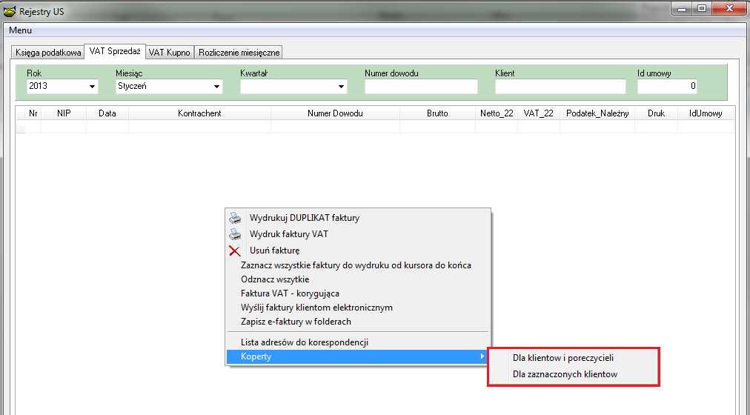

- Dodatkowa zakładka w danych umowy Windykacja komor.

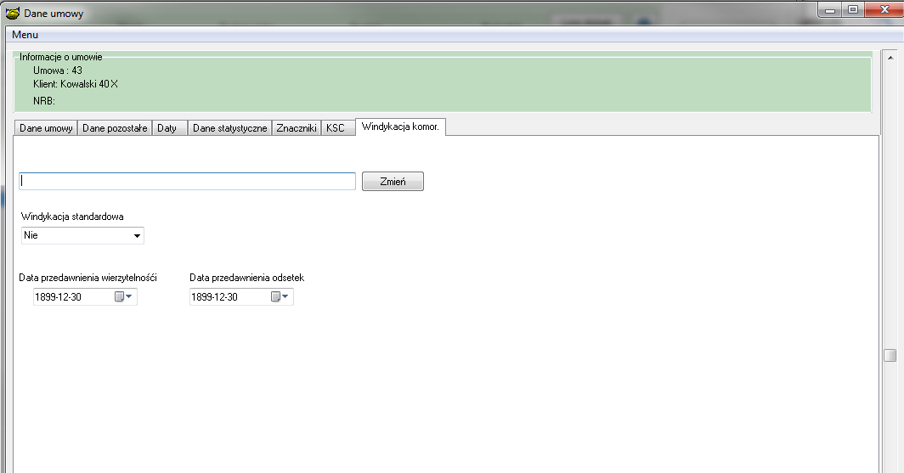

Mamy tu możliwość dołączenia komornika do danej umowy, wybór windykacji standardowej lub niestandardowej.
Możemy również wskazać Datę przedawnienia wierzytelności , Data przedawnienia odsetek

- W umowach info rozbudowano filtr produktów. Pi dwukrotnym kliknięciu w pole tekstowe Produkt wyświetli się okienko z listą produktów, gdzie możemy wyszukać dany fundusz po nazwie oraz/lub posortować je alfabetycznie

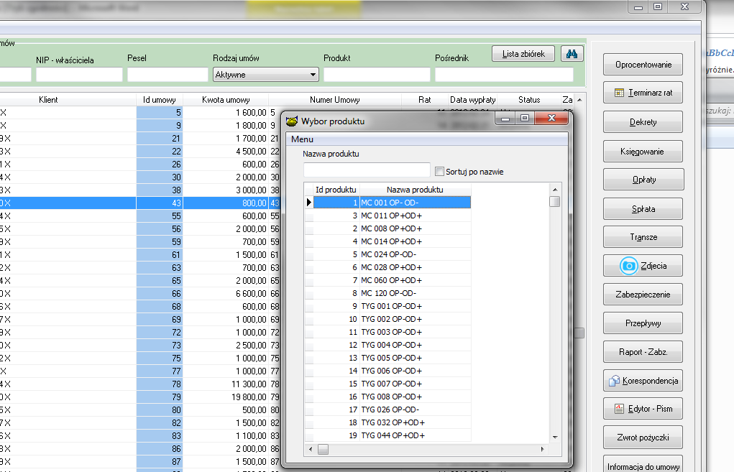
Instrukcja wgrania wersji
- Wykonać kopię bazy !
- Zamienić plik pbaza.exe na aktualny
- Wykonać instalacje bazy danych opcja Baza->Instalacja wersji

UWAGA PO INSALACJI NALEŻY WEJŚĆ DO OPCJI
BAZA->KONFIGURACJI i zdefiniować wygląd ekranu UMOWY INFO

Sposób definiowania ekranu umowy info opisano w dokumencie opisu wersji 4.16U

